ลานกีฬา ประจำหมู่ที่ 1 บ้านบางนบ ตำบลบางนบ อำเภอหัวไทร จังหวัดนครศรีธรรมราช
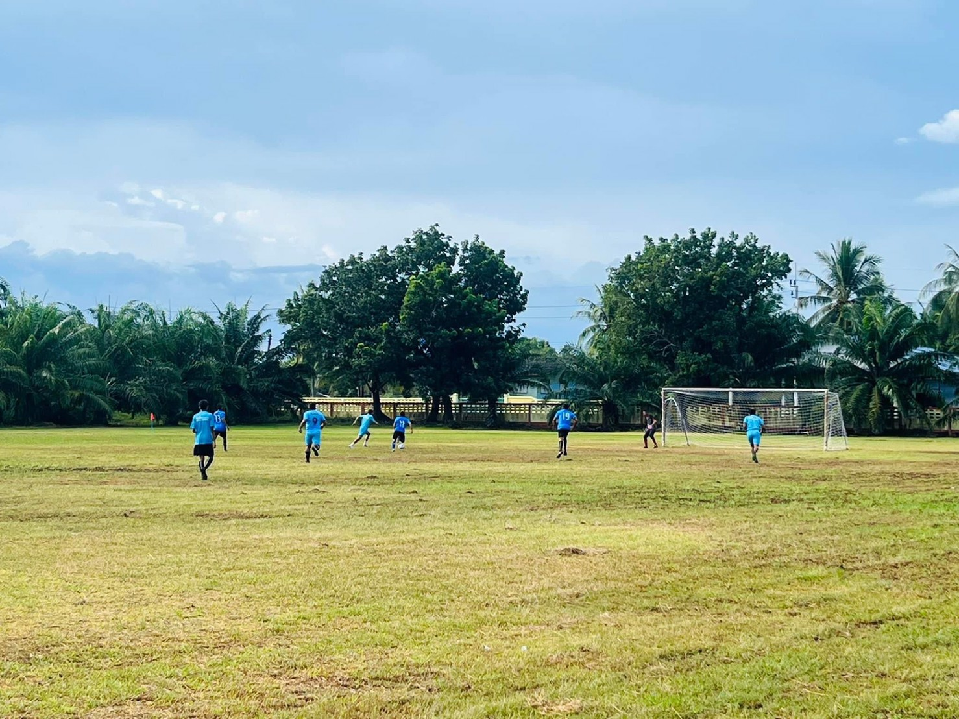
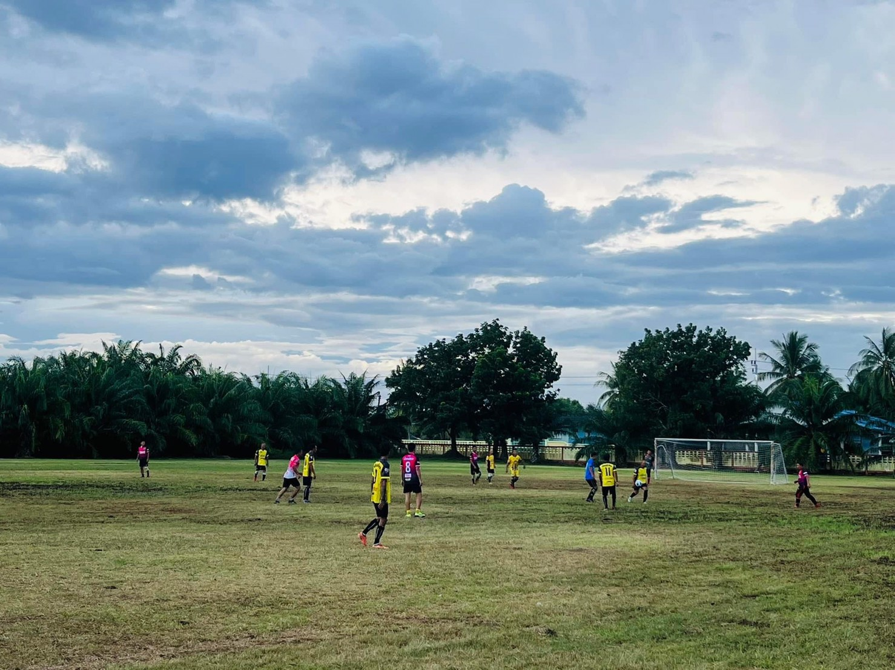
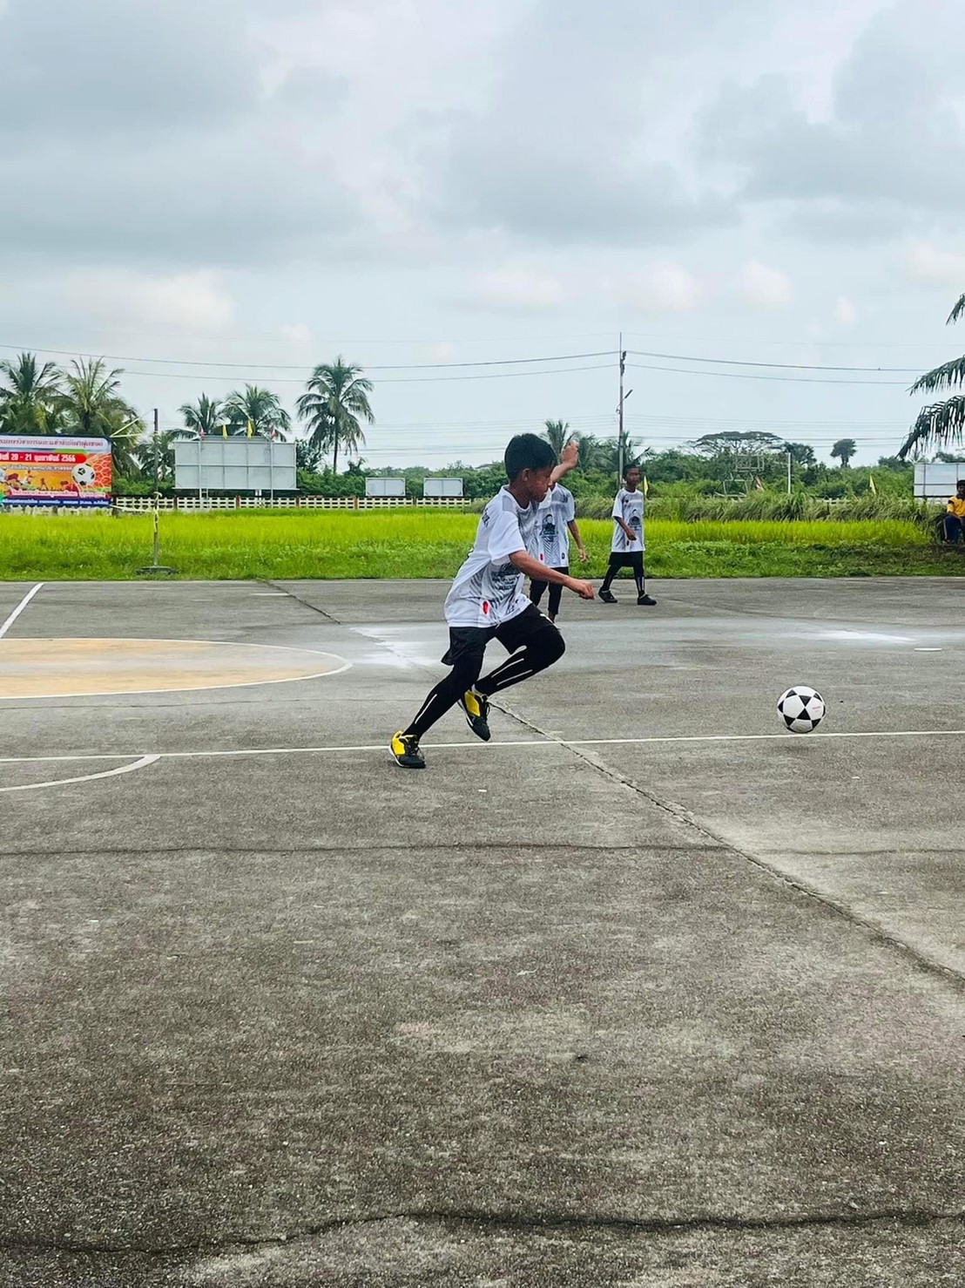

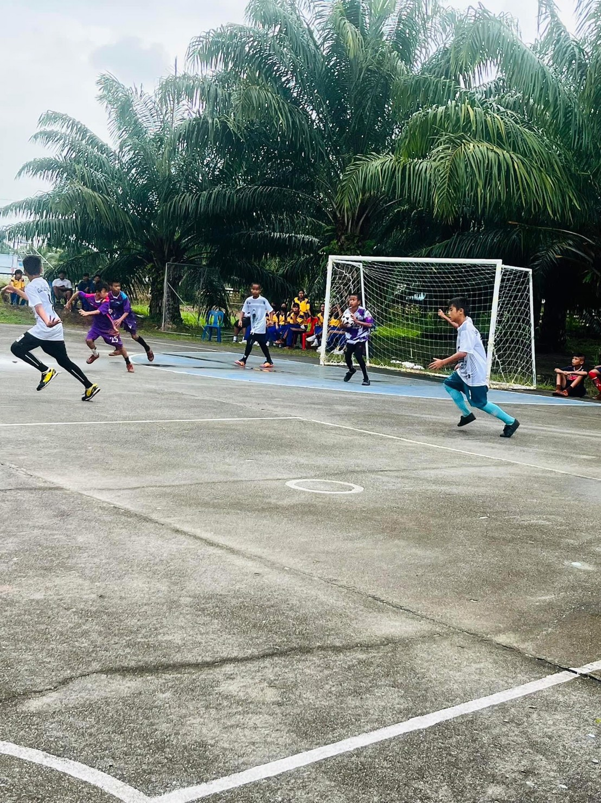
ลานกีฬา ตะกร้อ ประจำหมู่ที่ 2 บ้านบางสน ตำบลบางนบ อำเภอหัวไทร จังหวัดนครศรีธรรมราช
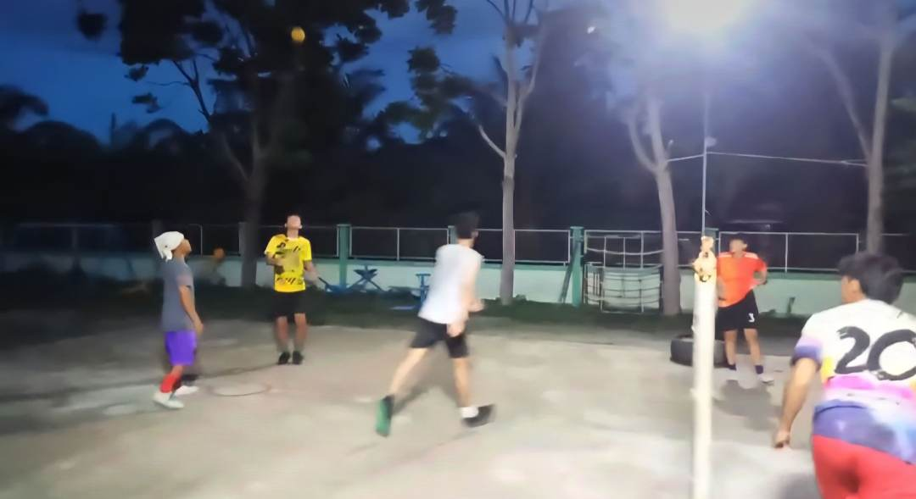
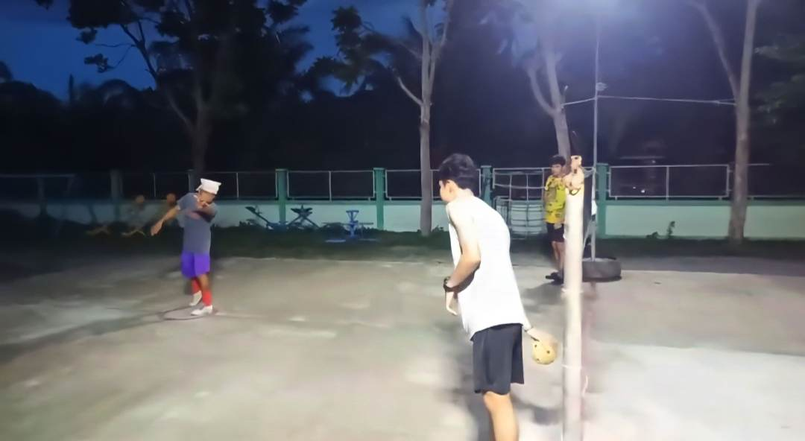
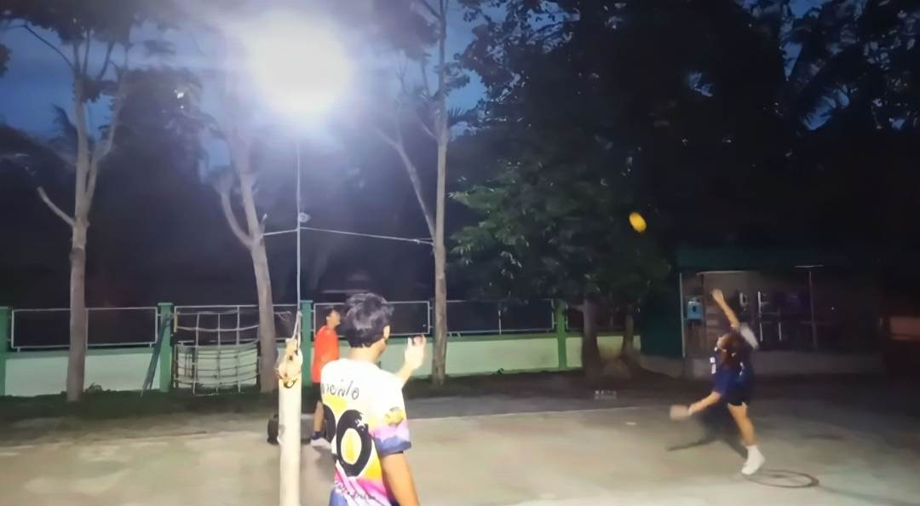
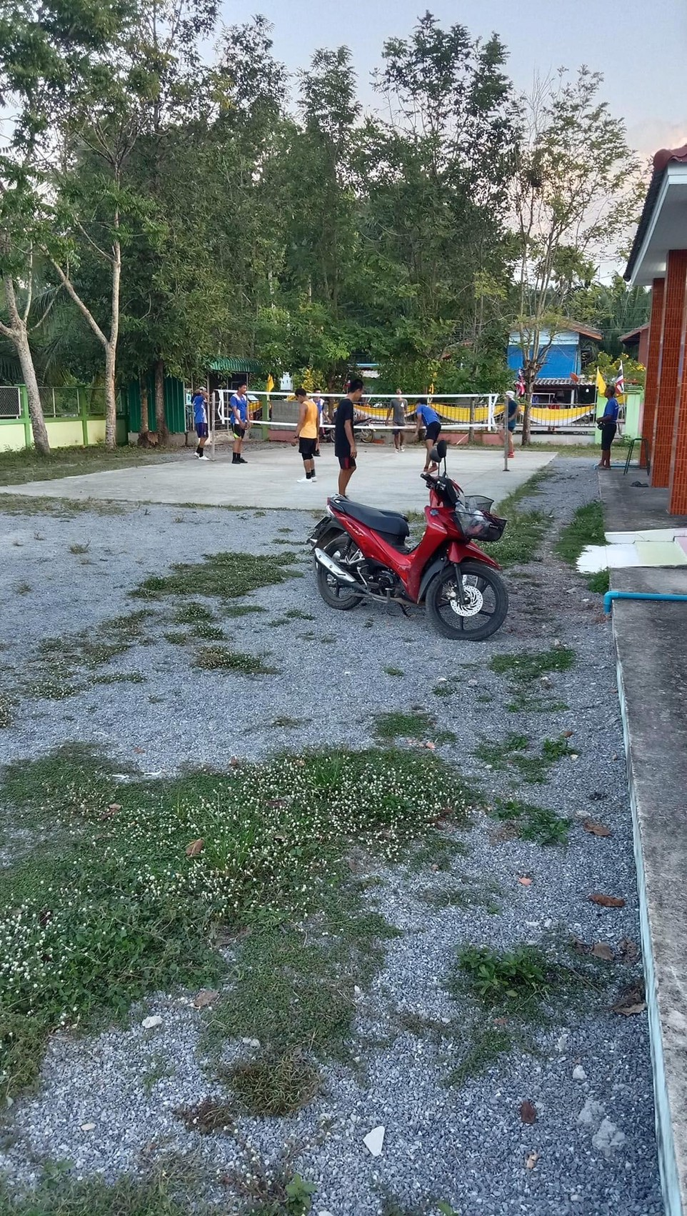
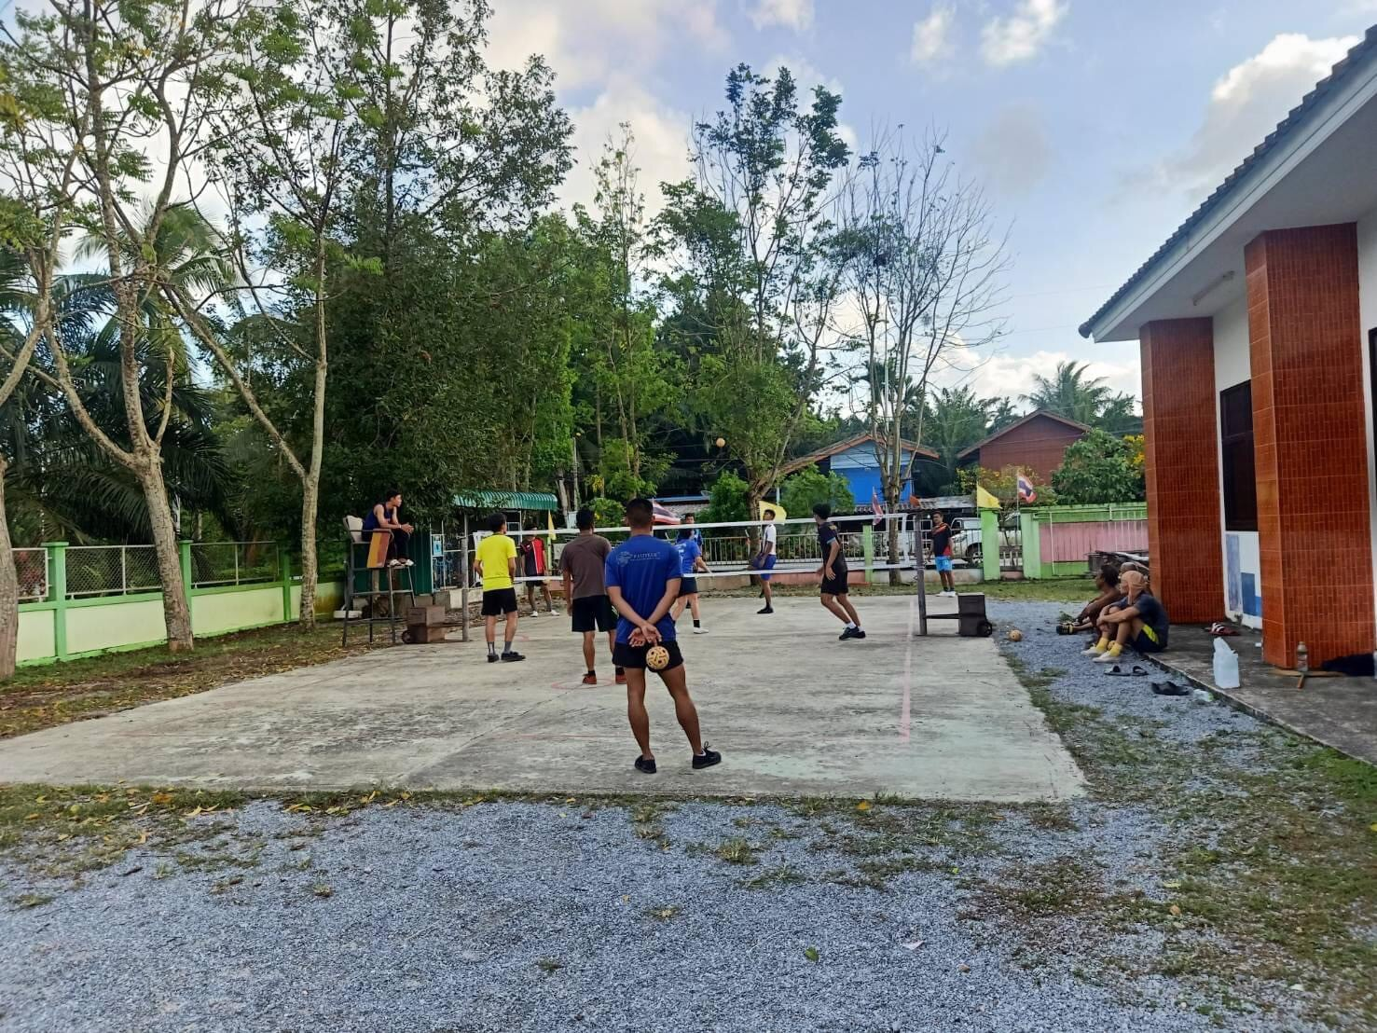

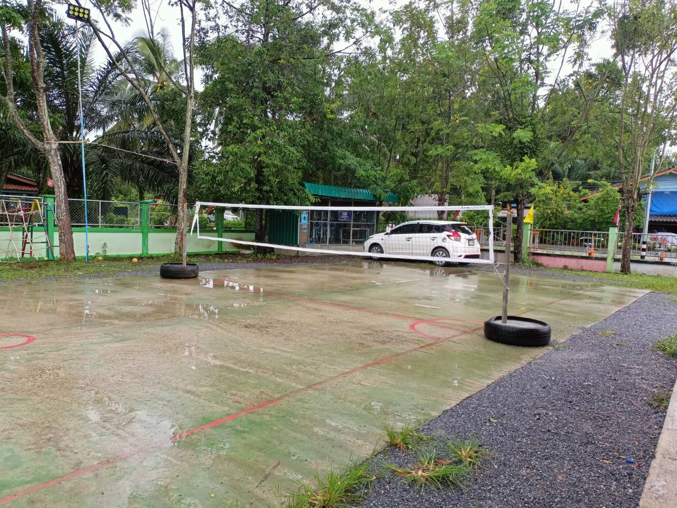
ลานออกกำลังกาย หมู่ที่ 4 บ้านปากพรุ ตำบลบางนบ อำเภอหัวไทร จังหวัดนครศรีธรรมราช
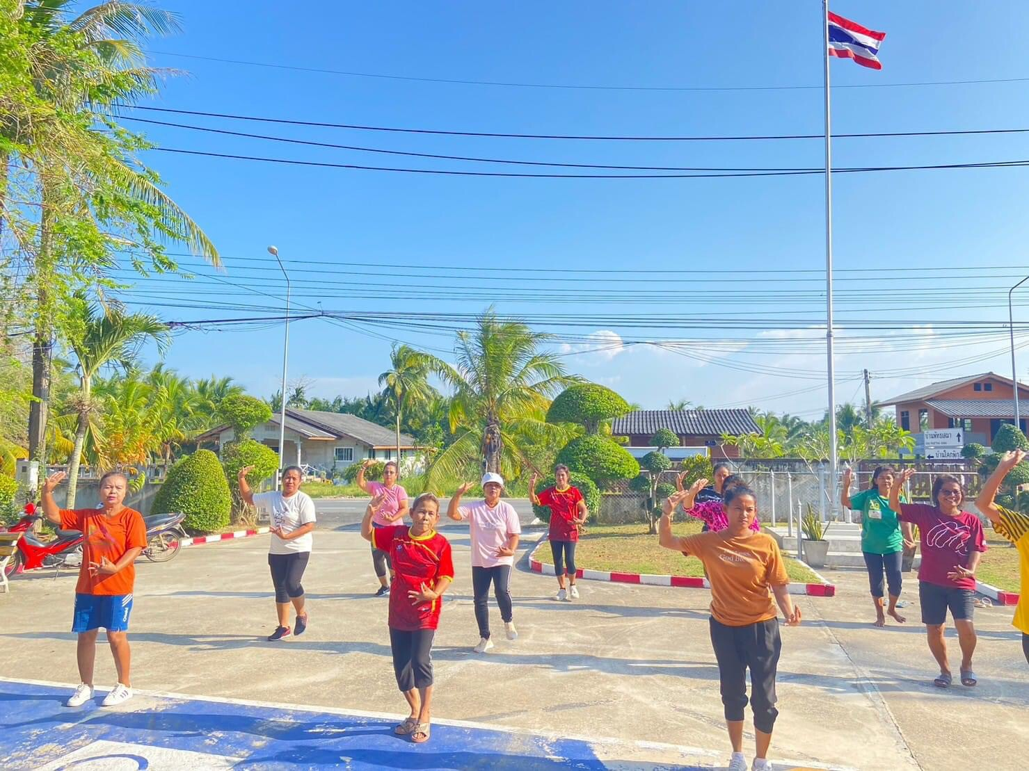
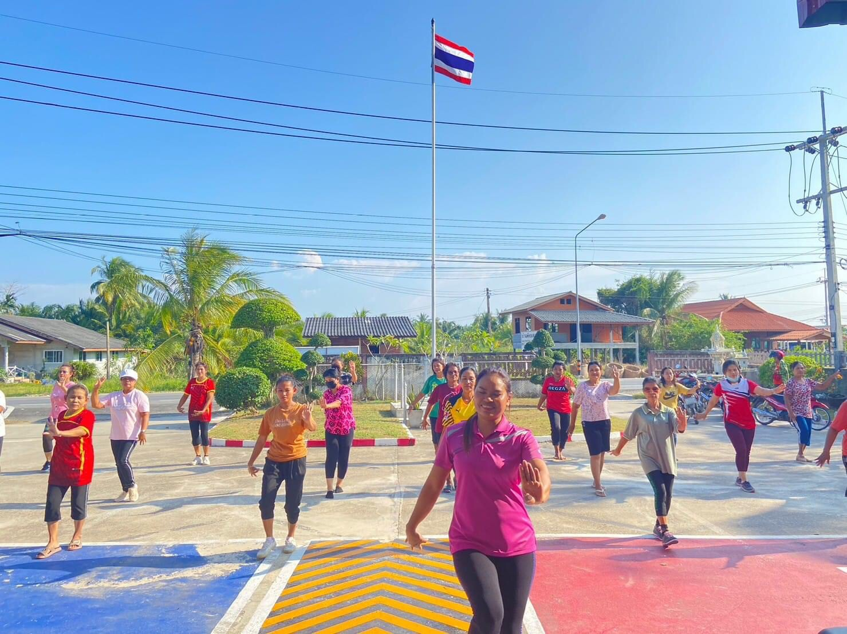
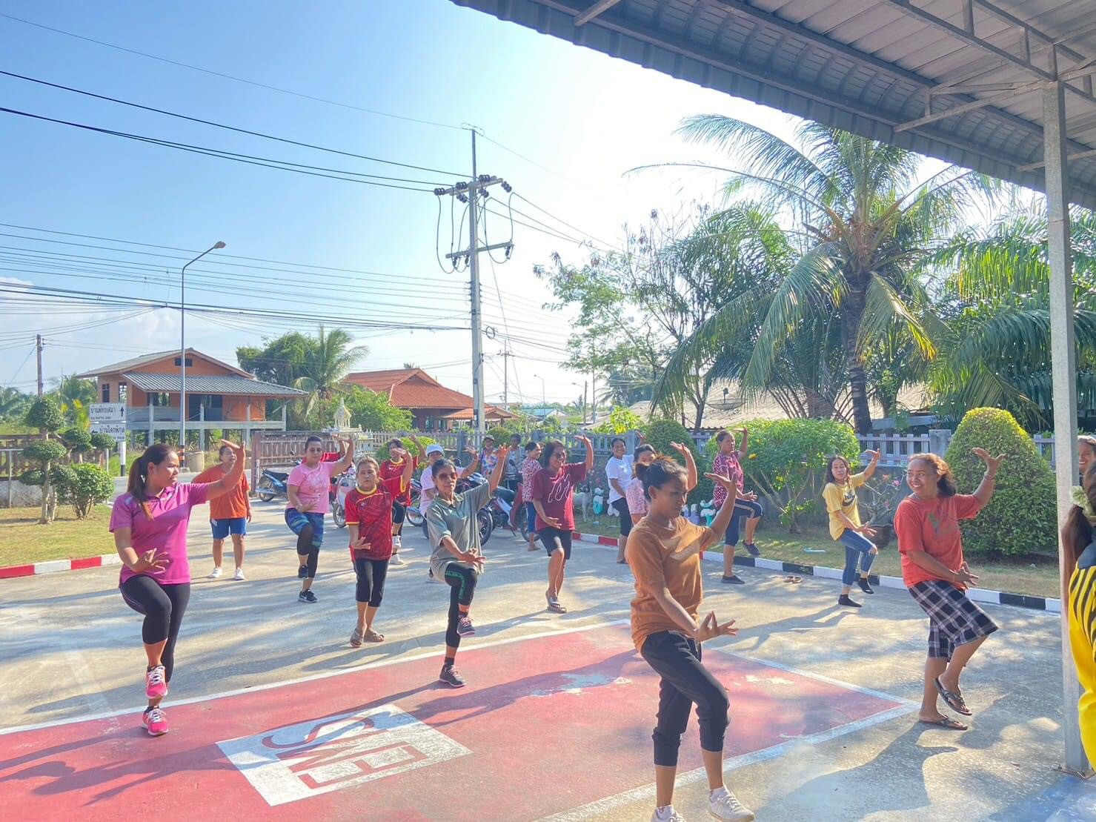
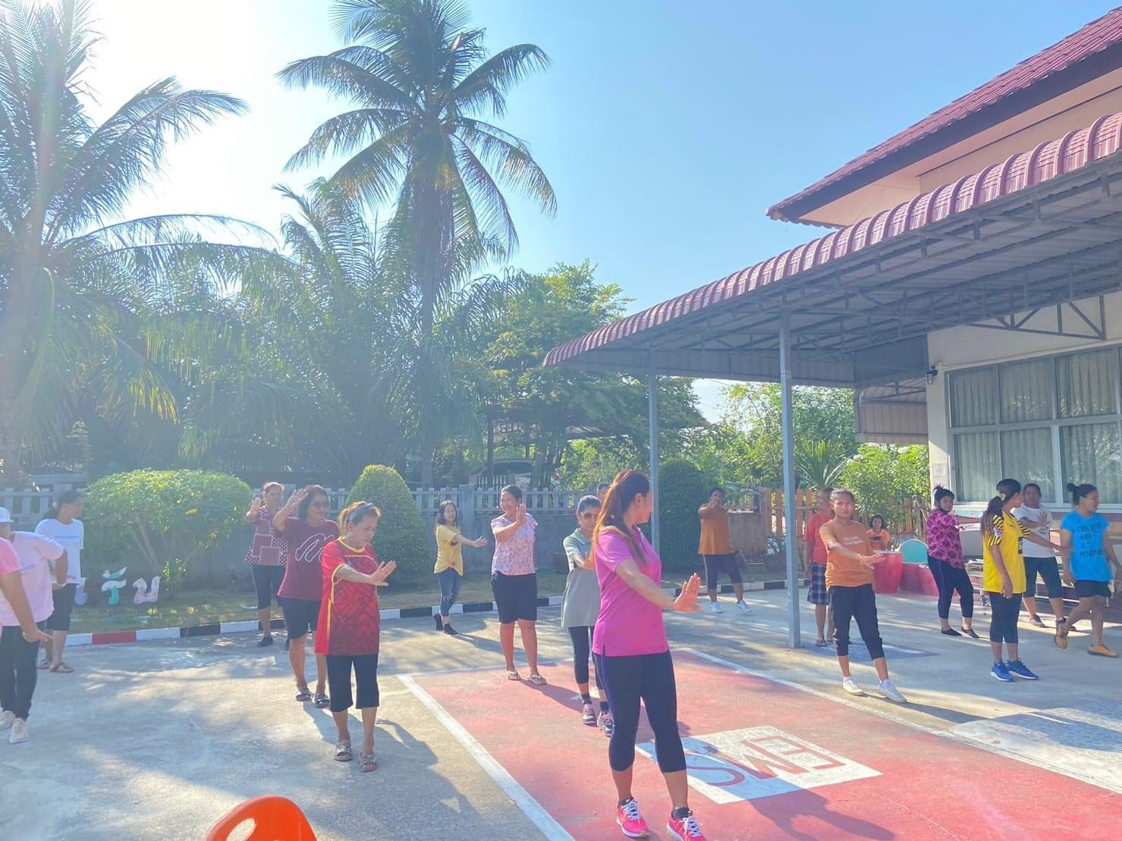

ลานกีฬา หมู่ที่ 5 บ้านดอนหัน ตำบลบางนบ อำเภอหัวไทร จังหวัดนครศรีธรรมราช
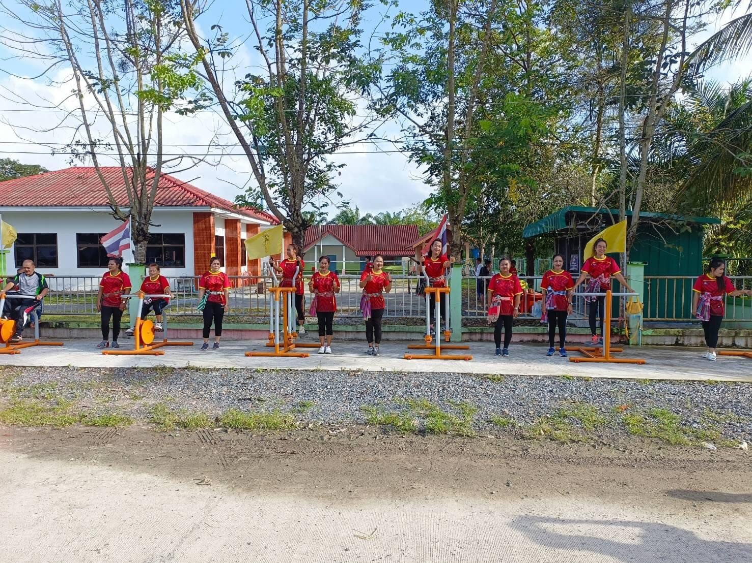
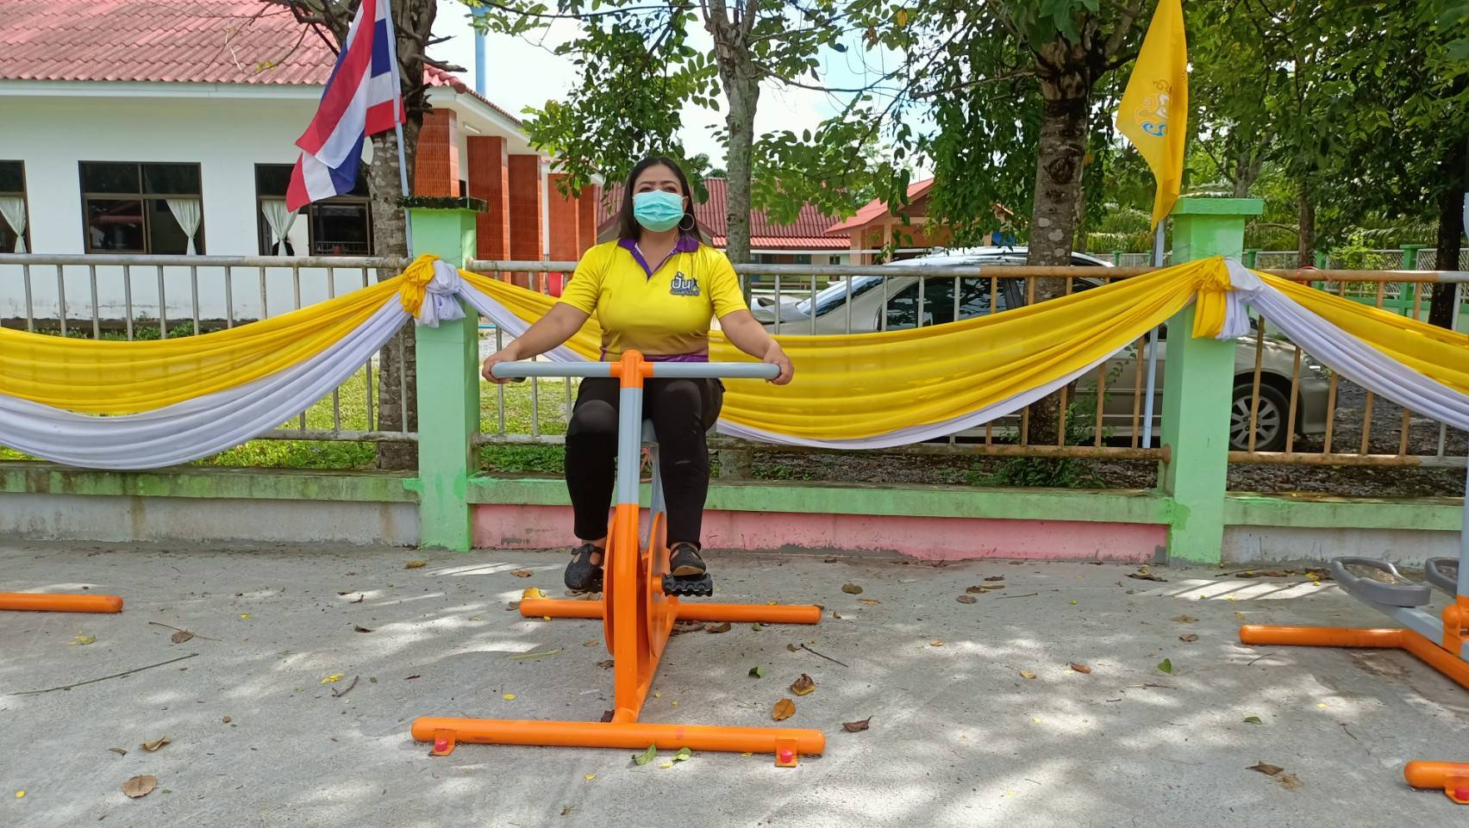

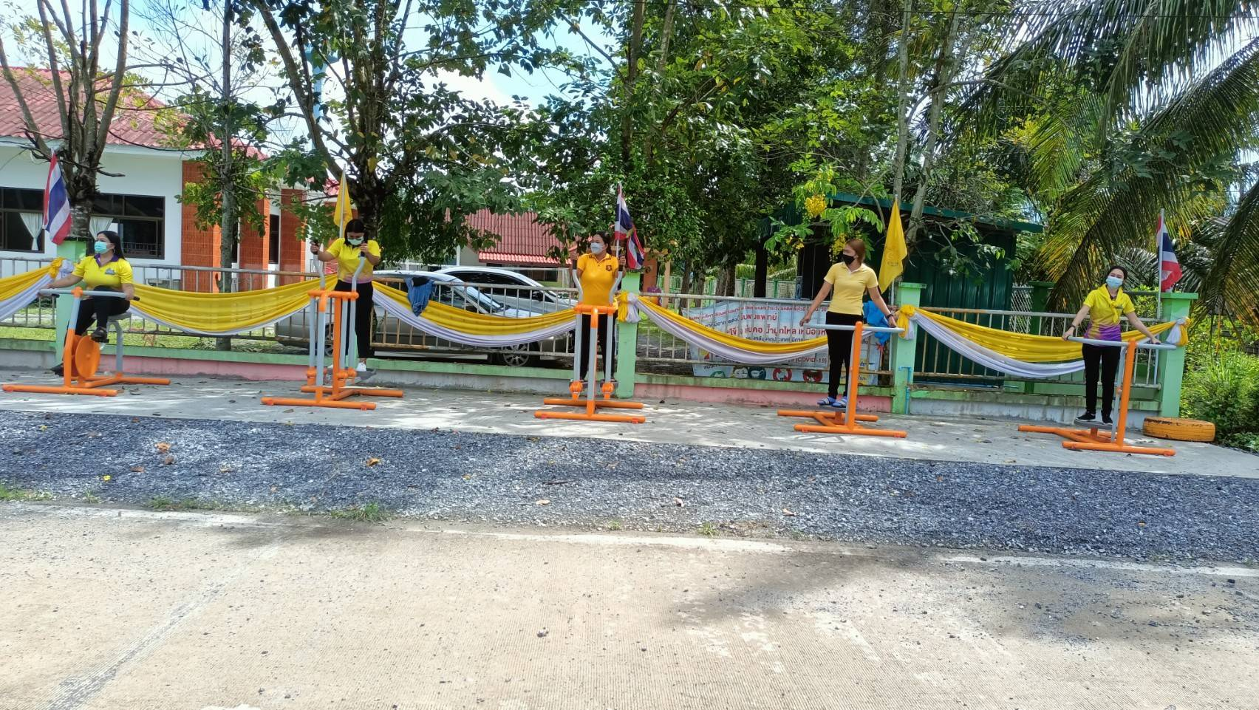
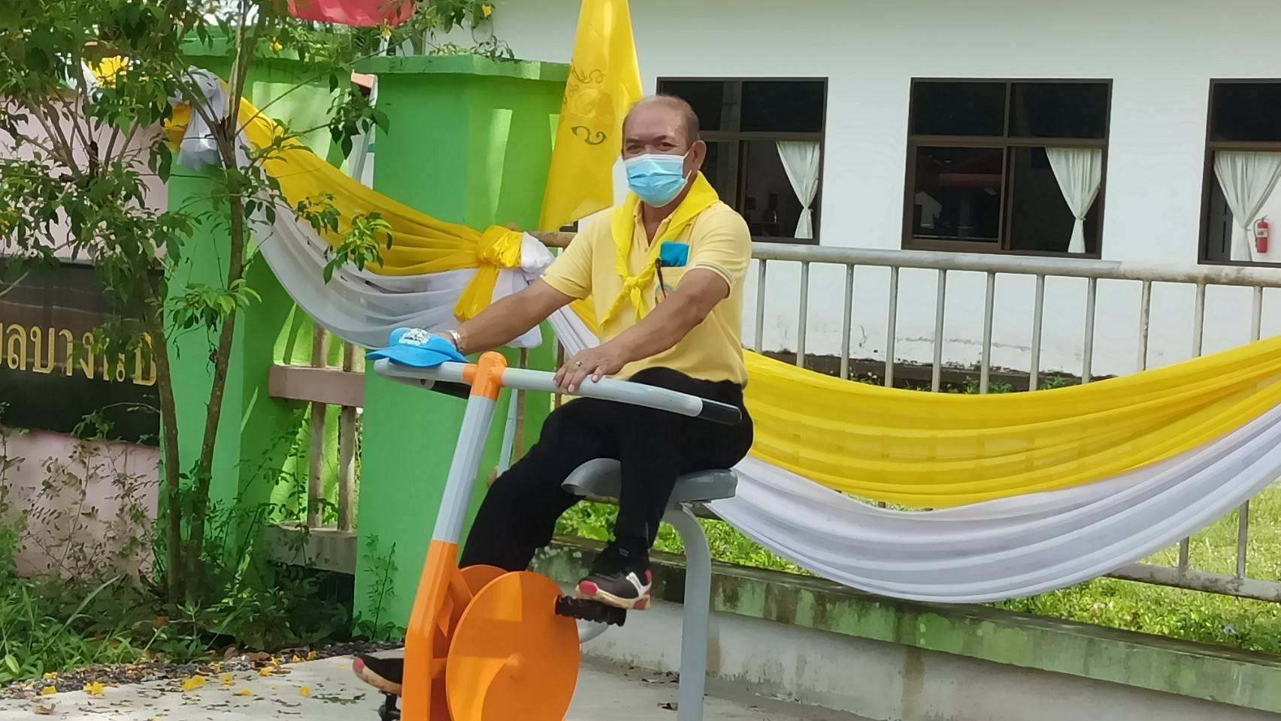

ลานกีฬา หมู่ที่ 7 โรงเรียนบ้านปากพรุ ตำบลบางนบ อำเภอหัวไทร จังหวัดนครศรีธรรมราช
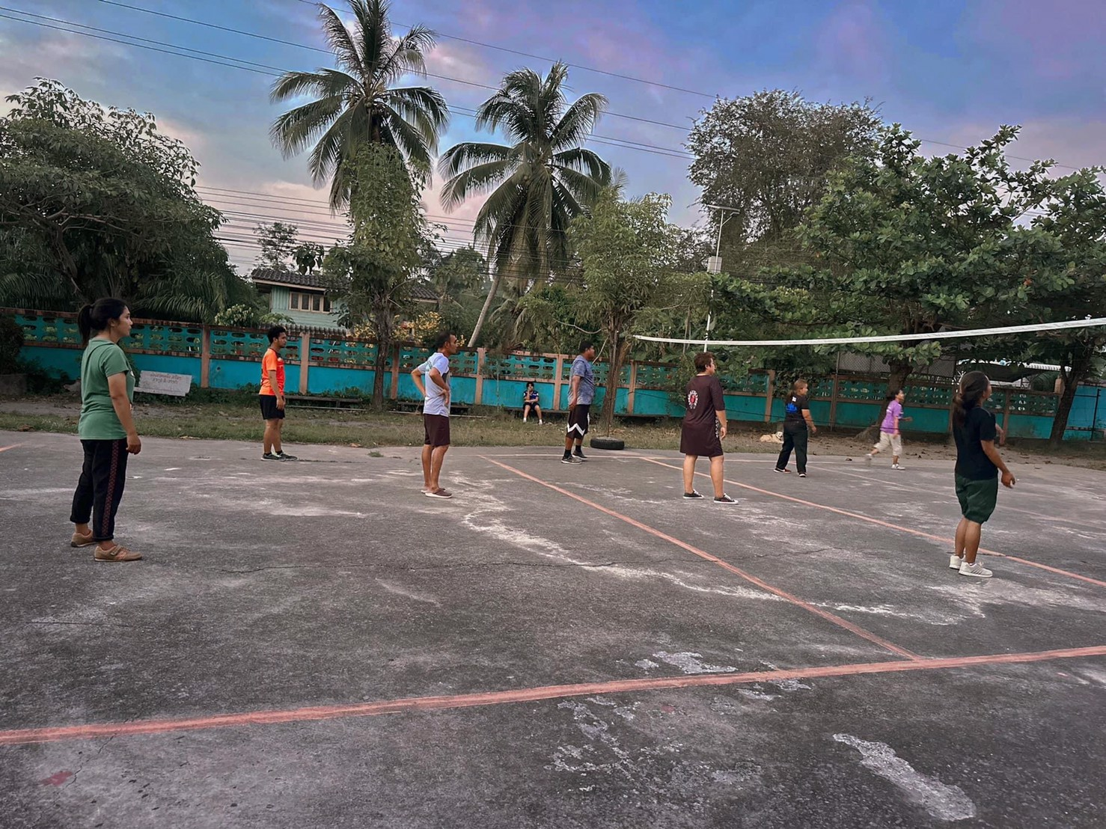
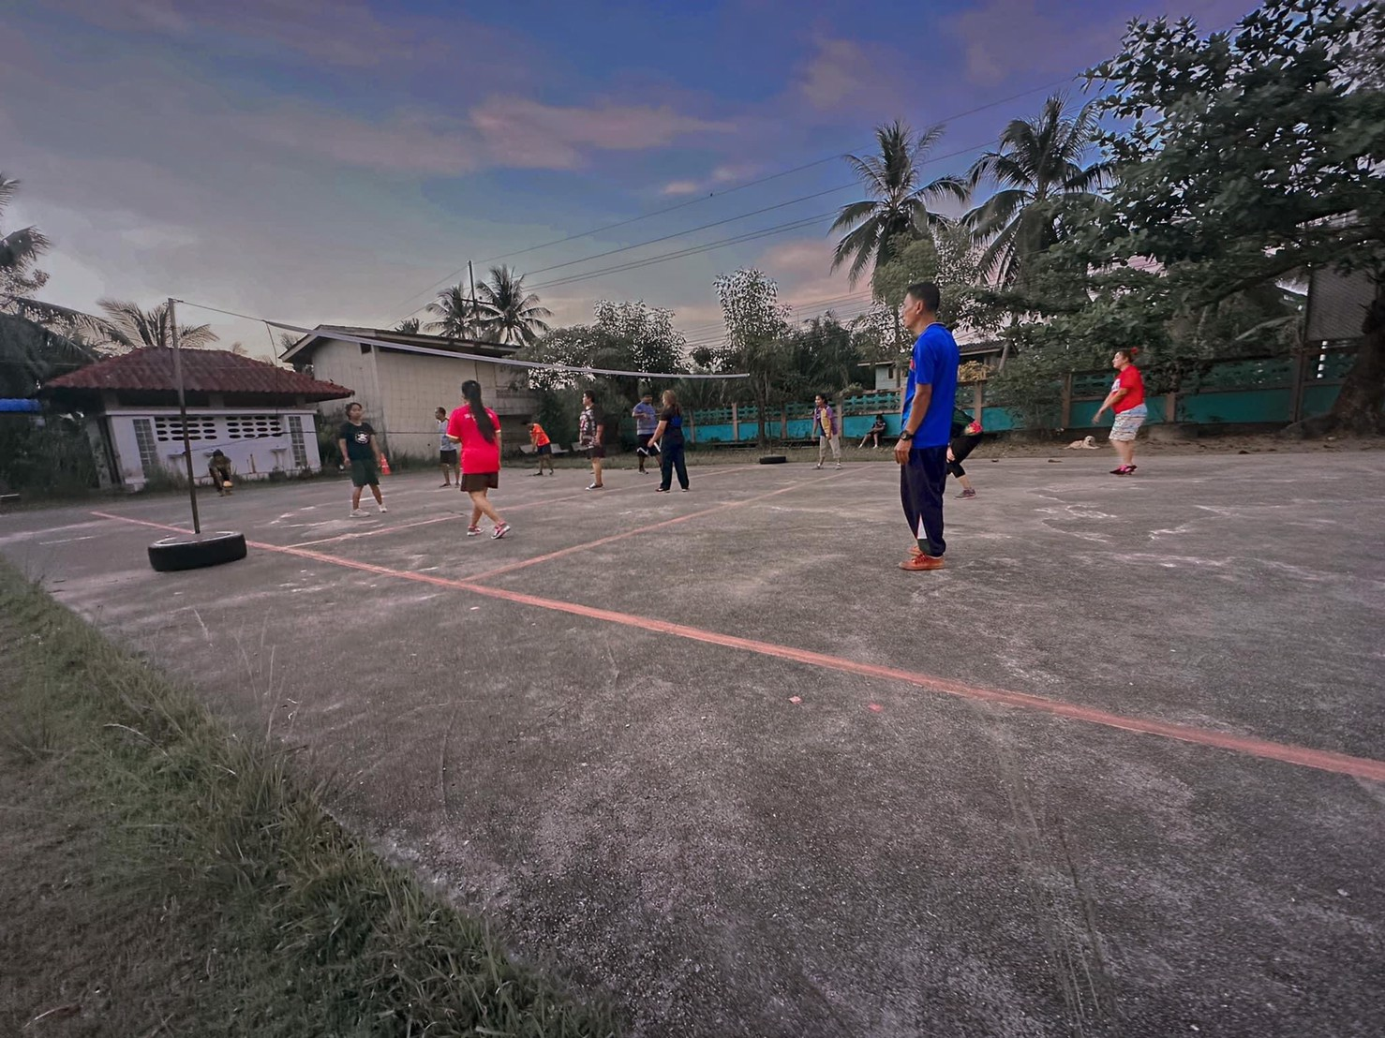
ลานออกกำลังกายประจำ หมู่ที่ 8 บ้านหนองทองจันทร์ ตำบลบางนบ อำเภอหัวไทร จังหวัดนครศรีธรรมราช
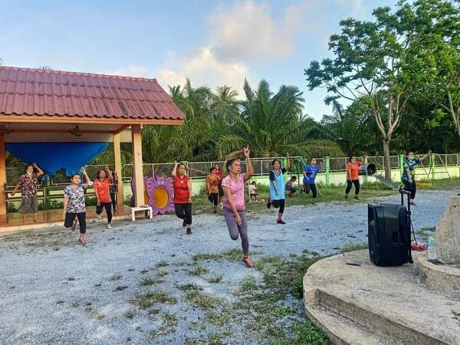
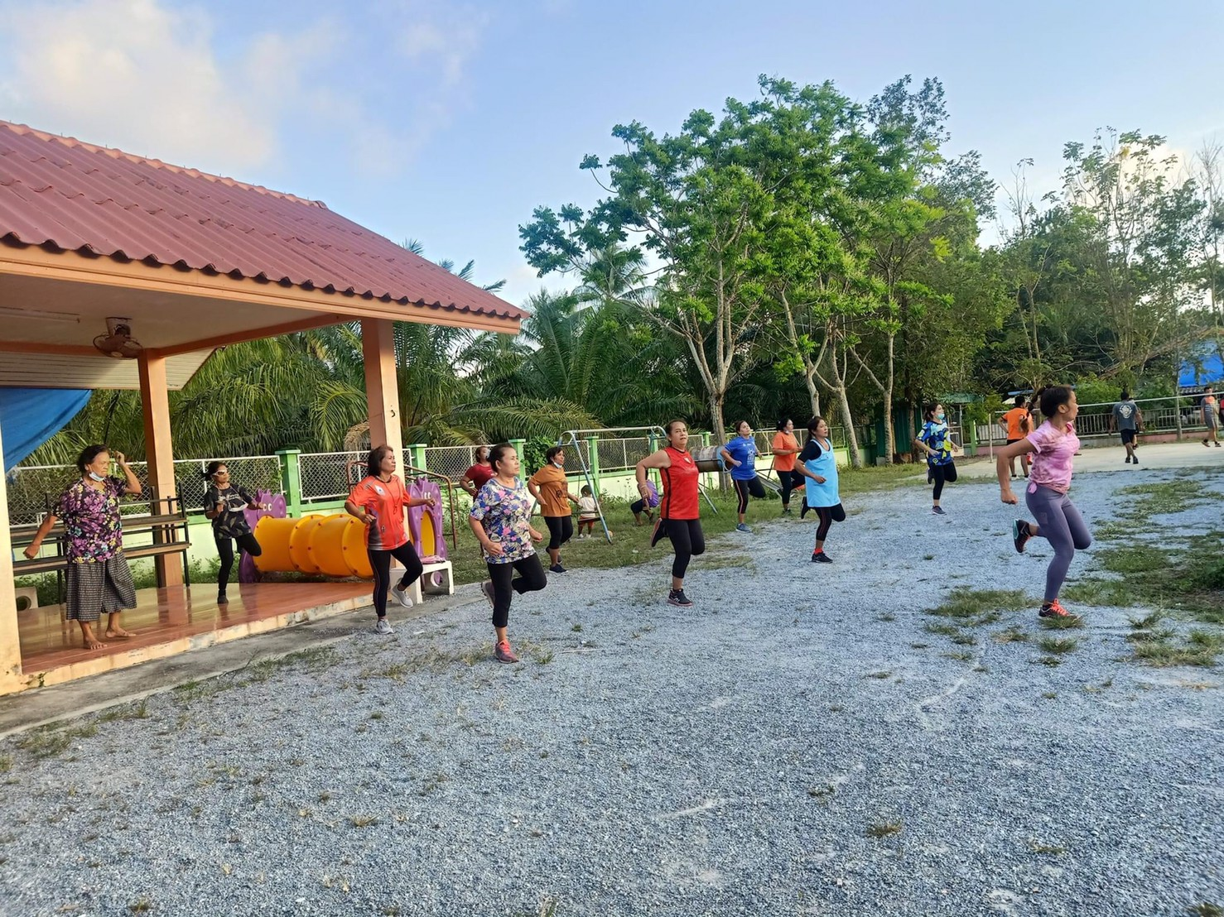
ลานกีฬา หมู่ที่ 9 บ้านบางแค ตำบลบางนบ อำเภอหัวไทร จังหวัดนครศรีธรรมราช
